习题13
  - 圆柱形电容器内、外导体截面半径分别为和(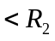)，中间充满介电常数为的电介质。当两极板间的电压随时间的变化为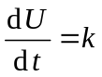时(为常数)求介质内距离圆柱轴线为处的位移电流密度。
解：设圆柱形电容器内、外导体单位长度分别带有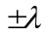的电量，则由高斯定理
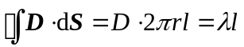
可得内、外导体之间的电位移矢量：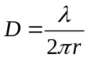，电场强度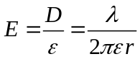，内、外导体之间的电势差：
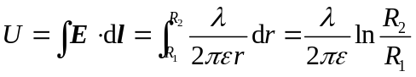
因此：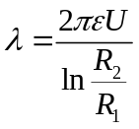，得电位移矢量：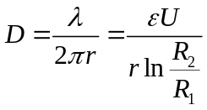，方向：沿径向。即
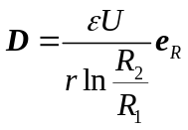
所以，介质内距离圆柱轴线为处的位移电流密度
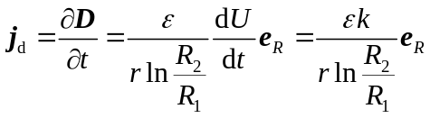
  - 试证：平行板电容器的位移电流可写成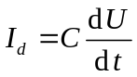。式中为电容器的电容，是电容器两极板的电势差。如果不是平行板电容器，以上关系还适用吗？
证明：平行板电容器两极板之间的电位移矢量为：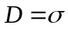，场强：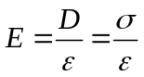，电势差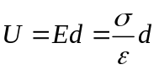。因此可得，平行板电容器的位移电流
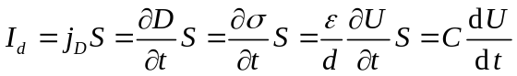
如果不是平行板电容器，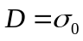仍成立，以上关系同样适用。
  - 如图所示，电荷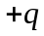以速度向点运动，到点的距离为，在点处做半径为的圆平面，圆平面与垂直。求：通过此圆的位移电流。
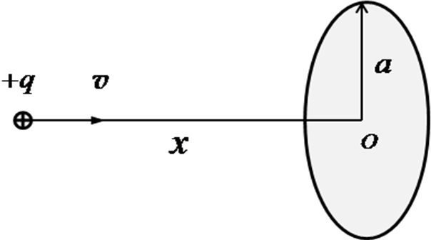
解：如图所示，当离平面时，通过圆平面的电位移通量
题13.3图
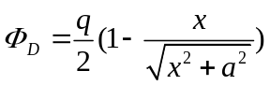
［此结果见习题10-8(3)］
所以，位移电流
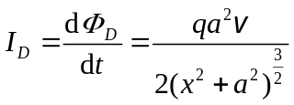
此处利用了：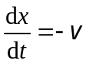.

- 一导线，截面半径为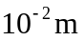，单位长度的电阻为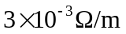，载有电流25.1A。试计算在距导线表面很近的一点的以下各量：(1)的大小；(2)在平行于导线方向上的分量；(3)垂直于导线表面的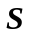分量。
解： (1)由安培环路定理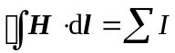，取与导线同轴的垂直于导线的圆周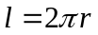，则
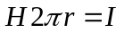
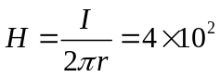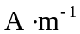
(2)由欧姆定律的微分形式：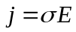，以及欧姆公式：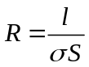，得
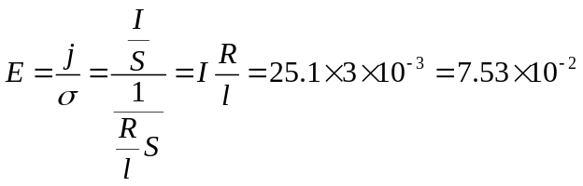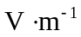
(3)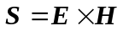，沿导线轴线，垂直于轴线，所以垂直导线侧面进入导线，大小为
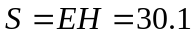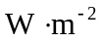

- 有一圆柱形导体，截面半径为，电阻率为，载有电流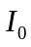。求：(1)在导体内距轴线为处某点的的大小和方向；(2)该点的大小和方向；(3)该点坡印廷矢量的大小和方向。
解：(1)电流密度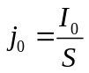，由欧姆定律微分形式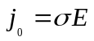，得
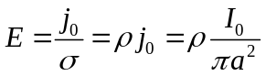
方向与电流方向一致
(2)取以导线轴为圆心，垂直于导线的平面圆周，长，则由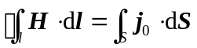，可得
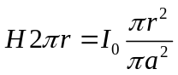
得
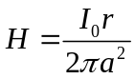
方向与电流成右螺旋
(3) ，垂直于导线侧面而进入导线，大小为
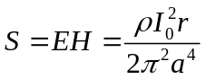

- 一个很长的螺线管，每单位长度有匝，截面半径为，载有一增加的电流，求：(1)在螺线管内距轴线为处一点的感应电场；(2)该点的坡印廷矢量的大小和方向。
解： (1)螺线管内 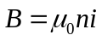，由
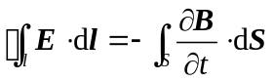
取以管轴线为中心、垂直于轴的平面圆周，绕向方向与成右螺旋关系，则
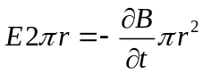
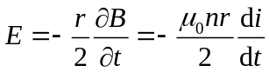
方向沿圆周切向。当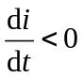时，与成右螺旋关系；当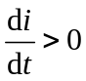时，与成左螺旋关系。
(2)因为，由与方向知，指向轴，如图所示。大小为
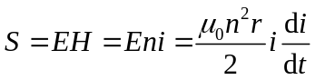
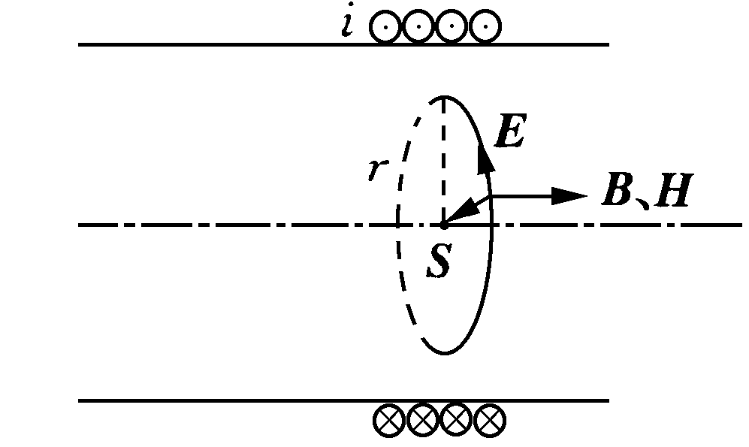
题13-6解图

- 已知电磁波在空气中的波速为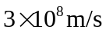，试计算下列各种频率的电磁波在真空中的波长：(1)上海人民广播电台使用的一种频率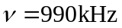；(2)我国第一颗人造卫星播放东方红乐曲使用的无线电波的频率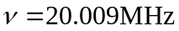；(3)上海电视台八频道的图像载波频率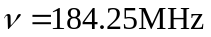。
解：(1)由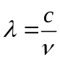有：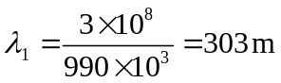；
(2)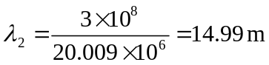；
(3)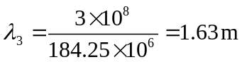。

- 氦氖激光器发出的圆柱形激光束，功率为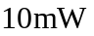，光束截面半径为1mm，求该激光的最大电场强度和磁感应强度。
解：因为坡因廷矢量即为电磁波的能流密度，所以：
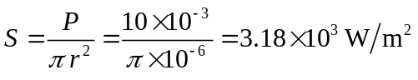
又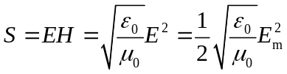，所以该激光的最大电场强度
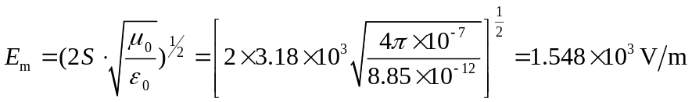
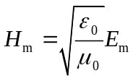，所以最大磁感应强度
